CORPORACIÓN EDUCACIONAL A&G
Colegio El Prado
www.colegioelprado.cl
direccioncolegioelprado@gmail.com
Profesor(a): Claudio Muñoz Valenzuela CURSO: 4 M

NAME (nombre): _____________________________________________ DATE (fecha): ________

Read and answer the questions
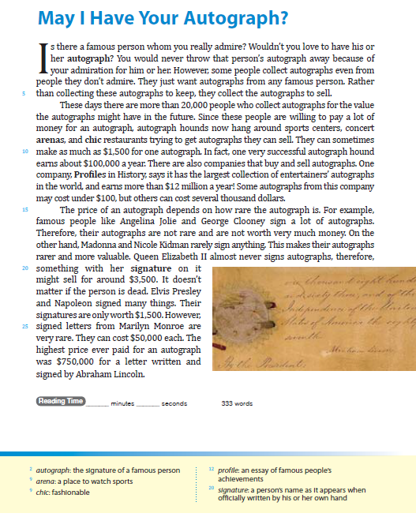
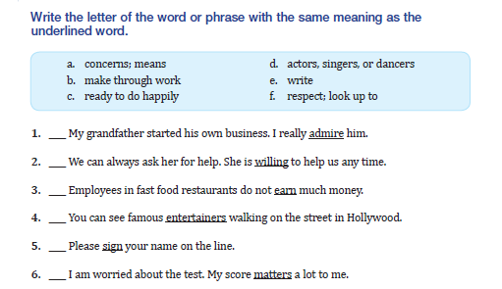
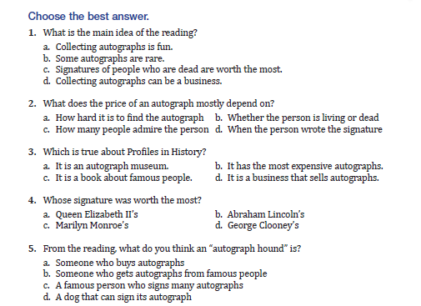
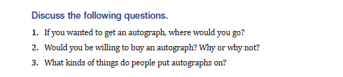
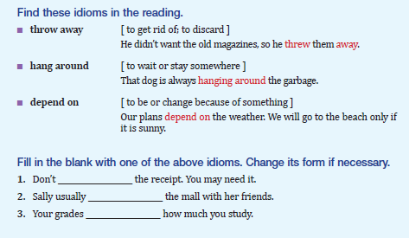
1)
2)
3)
4)

